BÀI TẬP NÂNG CAO TUẦN 16

Câu 1. Cho hình ảnh sau đây:
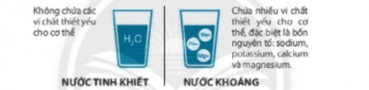

a) Theo em nước tinh khiết là chất hay hỗn hợp?
b) Tinh chất của nước khoáng có thể thay đổi hay không? Tại sao?
c) Trong hai loại nước trên, loại nước nào tốt cho sức khoẻ hơn?

Câu 2. Mẹ của bạn Lan là giáo viên môn Khoa học tự nhiên lớp 6. Trong một lần hai mẹ con làm bánh, mẹ bạn đã trộn đường trắng với bột mị, sau đó hỏi Lan: Làm thế nào để tách riêng hỗn hợp đường và bột mì? Em hãy giúp Lan trả lời câu hỏi này?
Gợi ý trả lời:
- Để tách riêng bột mì và đường ta có thể hoà tan cả hỗn hợp vào nước rồi đổ tất cả lên phễu có chứa giấy lọc, đặt trên cốc thủy tính. Vì đường tan trong nước nên sẽ theo nước chảy xuống cốc, bột mì bị giữ lại trên giấy lọc. Cô cạn phần nước đường bằng cách đưa cách thuỷ ta sẽ thu được đường ở dạng rắn.

Câu 3. Hình ảnh dưới đây mô tả kích thước một số tế bào ở người.
a) Hãy sắp xếp các tế bào trên theo thứ tự tăng dần về kích thước.
b) Hãy chọn một loại tế bào và dự đoán chức năng của tế bào đó.adsadada
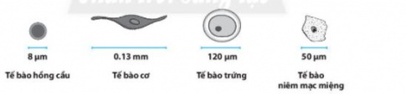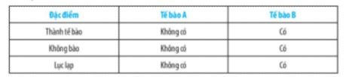
Gợi ý trả lời:
b) Tế bào hồng cầu: vận chuyển oxygen;
Tế bào cơ: tạo ra sự co giãn trong vận động;
Tế bào trưng: tham gia vào sinh sản;
Tế bào niêm mạc miệng: bảo vệ khoang miệng

Câu 4.Tìm hiếu thêm những tế bào nào chúng ta có thể quan sát được bằng mắt thường?

Câu 5. Hãy hoàn thành các yêu cầu sau:
a) Nêu hai đặc điểm khi nói về cơ thể đơn bào.
b) Nêu hai đặc điểm khi nói về cơ thế đa bào.
c) Nêu điểm giống nhau giữa cơ thế đơn bào và cơ thể đa bào.
Câu 6 Ung thư và sự sinh sản của tế bào: Ung thư là kết quả của sự mất kiếm soát trong quá trình sinh sản của tế bào, dẫn đến sự tạo thành khối u dẫn đến, tế bào ung thư sẽ xâm lấn và phá huỷ các mô khác trong cơ thể người bệnh. Tuy nhiên, một số khối u lành tính không xâm lấn các bộ phận khác của cơ thể và có thể được loại bỏ bằng phẫu thuật. Sự sinh sản của các tế bào ung thư được thể hiện như sơ đồ sau:


a) Sự xuất hiện các mầm ung thư xảy ra ở cấp độ nào?
bị Tại sao ung thư là vấn đề đối với các cấp độ tổ chức trong cơ thể sinh vật?
Gợi ý trả lời:
b) Vì tế bào là đơn vị cấu trúc của mọi cơ thế sống, sự sinh sản của tế bào là cơ sở cho sự hình thành và đối mới trong các nhóm mô, cơ quan, hệ cơ quan thống nhất trong cơ thế. Khi có mầm tế bào ung thư xuất hiện sẽ hình thành khối u. Nếu khối u lành tính, nó sẽ không xâm lấn sang các bộ phận khác nhưng nếu khối u ác tính dần dần sẽ phát triển sang các mô lân cận và xâm lấn đến các bộ phận khác nhau trong cơ thể.
Kết quả: Khối u là tiền để tạo nên ung thư ở các cấp độ khác nhau của cơ thể đa bào. Các loại ung thư phổ biến như: ung thư phổi, ung thư đại trực tràng, ung thư dạ dày, ung thư vú, ung thư cổ tử cung.
Ví dụ: Một khối u ở phổi có thể làm gián đoạn chức năng của lá phổi và ảnh hưởng đến sự trao đổi khí trong hệ hô hấp, nó là một biến đổi nguy hiểm có liên quan trực tiếp đến tế bào.
Câu 7. Khi thao tác trên các bộ phận của mô hình cơ thể người, để thuận tiện cho việc lắp mô hình về dạng bạn đầu, em cần chú ý điều gì?

